Materská škola Veľké Kostoľany
MATERÁČIK

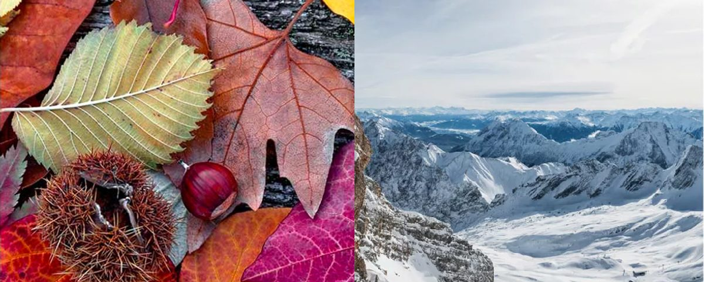

Jeseň/ Zima
2020
Jeseň je krásne, farebné obdobie, kedy sa príroda pripravuje na zimný odpočinok. Možno aj nás zastihne jesenné zívanie, ale skúsme sa poobzerať okolo seba a užívať si tú farebnú škálu, aj cez kvapky dažďa. Popri tom si zaspievajme, naučme sa básničku, či vyfarbime obrázok alebo vylúštime tajničku.
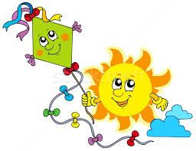
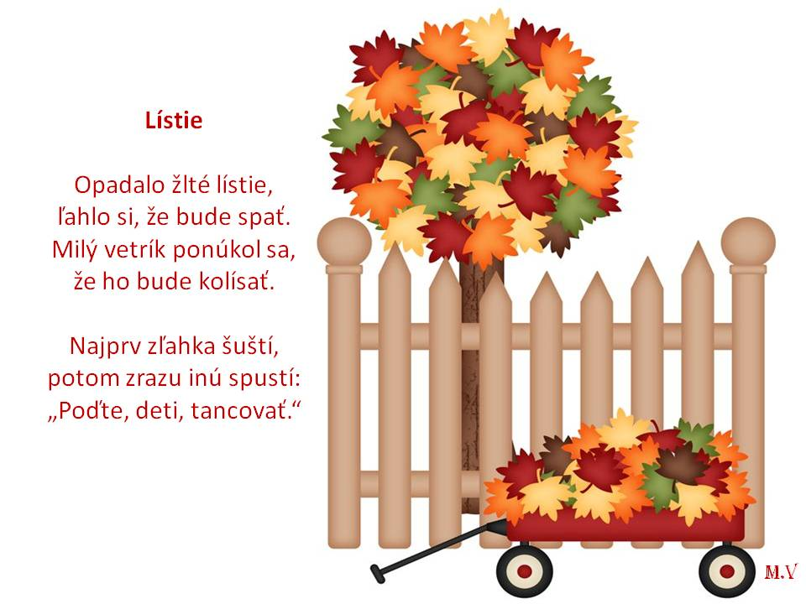

Ak by sa Vám nepodarilo ísť do prírody, čo by bola veľká škoda.
Môžete si aspoň vyfarbiť vlastný košík, a bude aj doma pohoda.
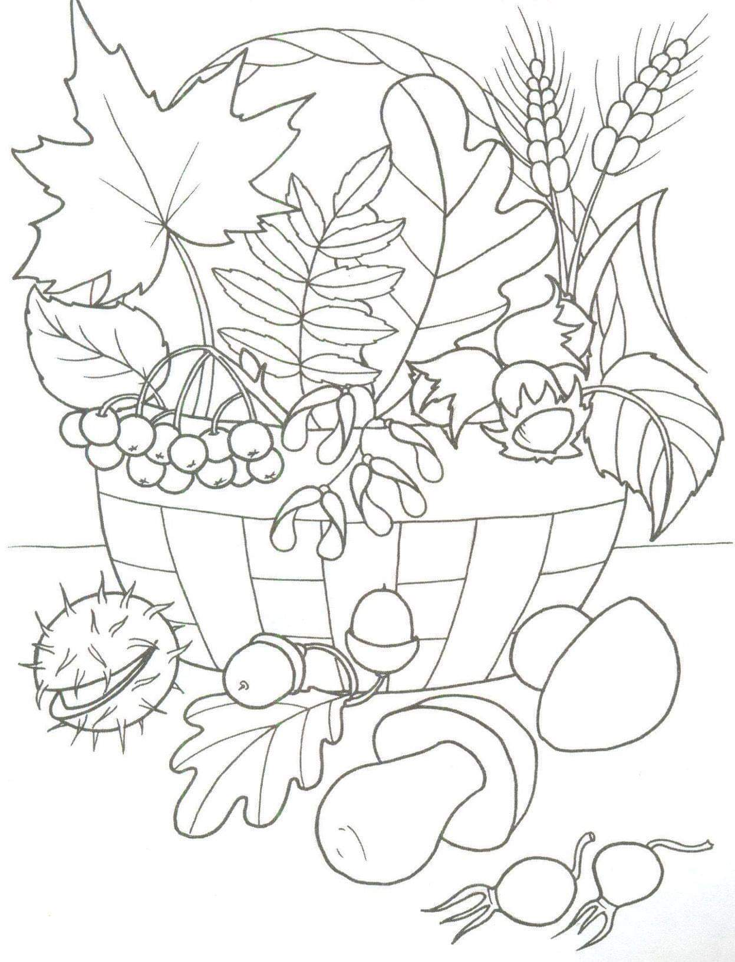
Jesenné hádanky
Nemá nohy – príde z dialí, nemá ruky – nesie dary,
nemá ústa ani hlas, predsa veľa narozpráva, keď zavíta medzi nás.
(LIST)
Visí pani bez slovka, žiari ani žiarovka.
(HRUŠKA)
Nad úbočím, lúkou, mostom, letí netvor s dlhým chvostom.
Oči, ústa, až ma mrazí! Dobre, že je na reťazi.
(ŠARKAN)
Maľované líčko malo, slniečko naň maľovalo.
(JABLKO)
Kto v lete kabát nosí a v zime je nahý?
(ORECH)
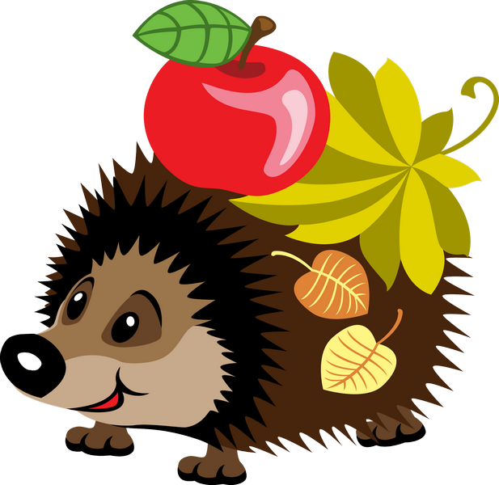
Má to klobúčik, jednu nožičku, sadne pod búčik, v tichom lesíčku.
(HRÍBIK)

Keď slnečné lúče slabnú, skôr sa stmieva, skôr je zima, objavia sa jesenné farbičky a my si spoločne potrápime naše malé hlavičky.

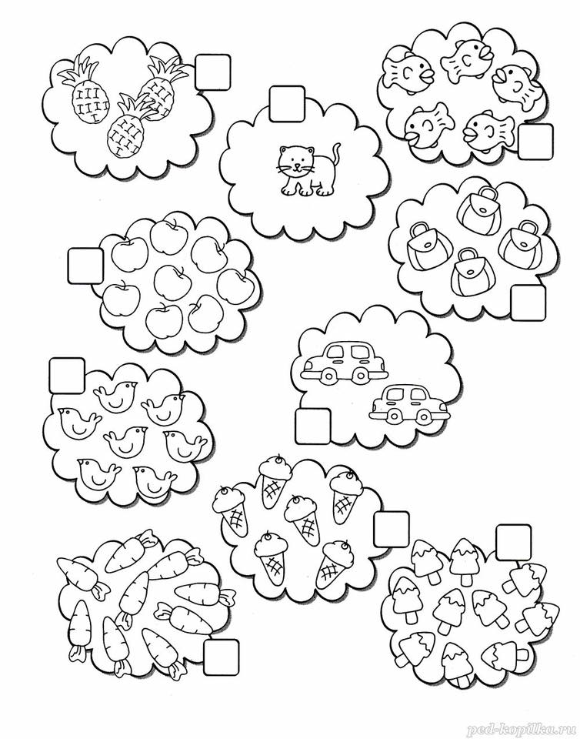
Zrátaj a napíš číslo
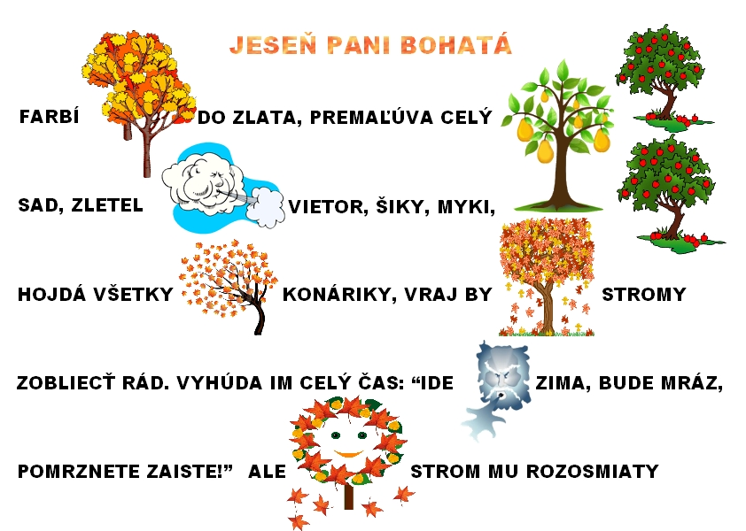
Maľované čítanie

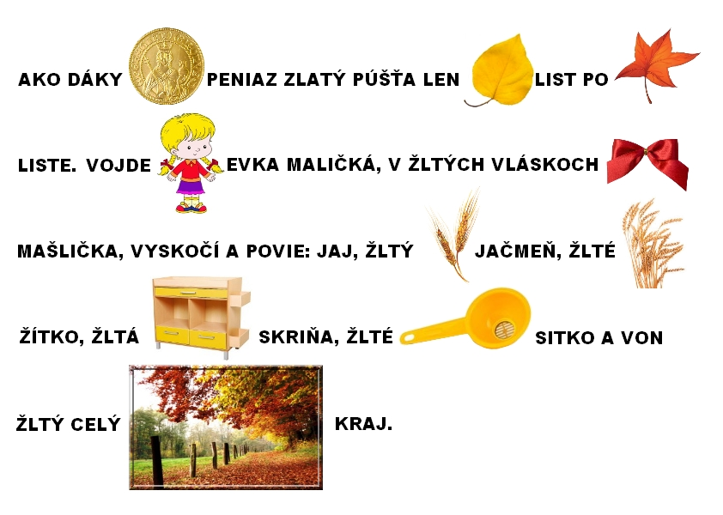

V tie dni kedy nám počasie nedovolí vybehnúť von, posilnime naše zdravie a imunitu doma. Nie ležaním na gauči, ale pohybom.
Skús napodobniť deti na obrázku.

Čaká nás krásne obdobie adventu a príprav na najkrajšie sviatky v roku. Každý bude mať v izbičke kalendár s čokoládkou. Čo keby sme si tento rok spríjemnili čakanie na vianočný zázrak veselými aktivitami a pomocou iným?
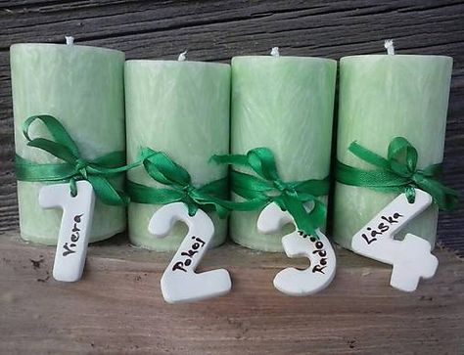
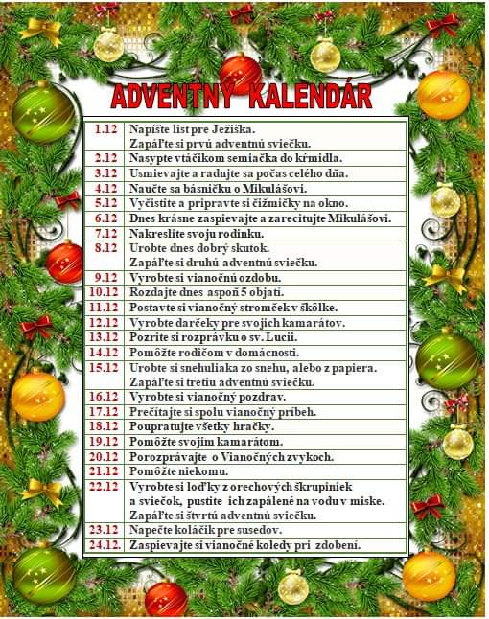

Básnické okienko
Už je zima
Už je zima, už je mráz,
bude snehu až po pás.
Bude dobrá sanica,
Pre Zuzku i pre Vinca.

Pozrime sa!
Vidím padať prvú vločku. Skočila mi na čiapočku.
Druhá vločka, to som rád, prihupla mi na kabát.
Tretie celá v bielom tričku, vletela mi na čižmičku. Počuj, sniežik! Už to stačí ! Už je zo mňa- snehuliačik!

Jeden z dobrých skutkov počas adventu alebo zimných prázdnin by mohla byť pomoc zvieratkám, v lese, v háji, v záhrade. Ak sa vyberiete na prechádzku, zoberte zo sebou jabĺčka, mrkvu... alebo si doma v záhrade zaveste kŕmidlo, či loj so semienkami.
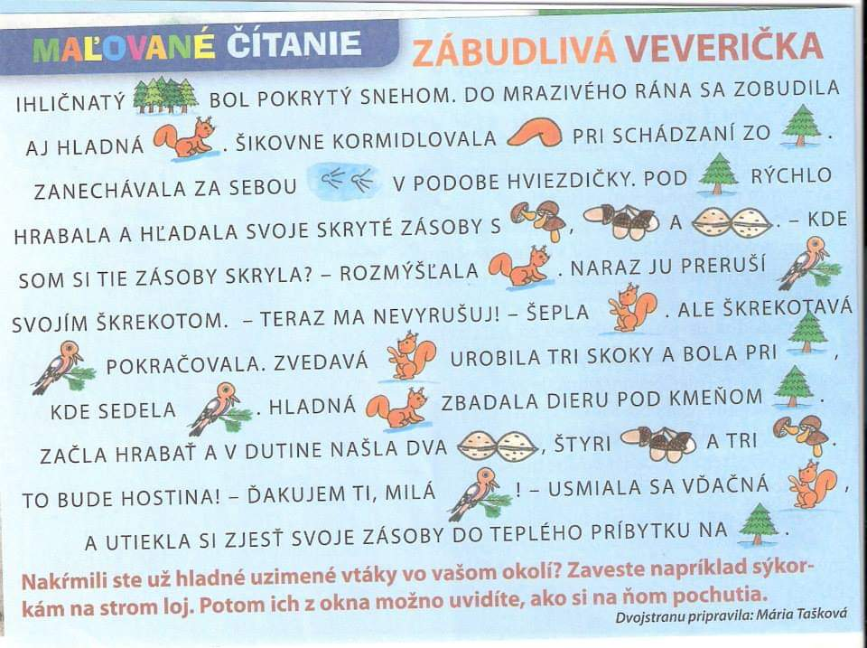

Vymaľuj si obrázok
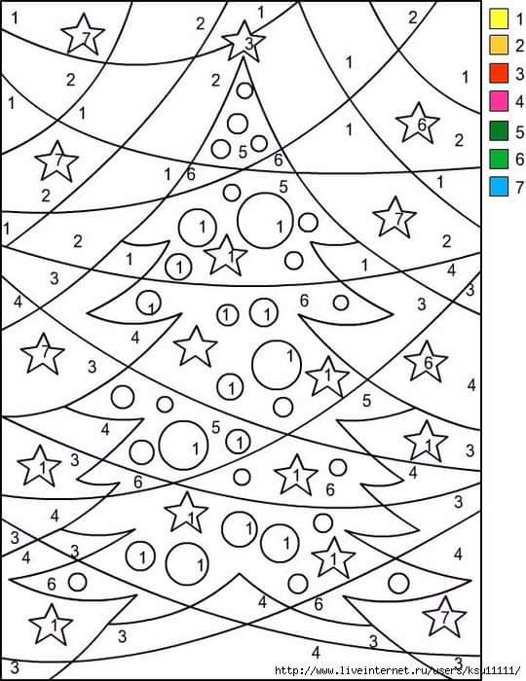
Hádanky

Prišiel k nám hosť,
Spravil nám most,
Bez sekery, bez dláta,
A predsa je pevný dosť.
Čo je to? (ľad)

Prišiel k nám biely kôň,
zaľahol nám celý dvor,
na každom kolíčku,
nechal nám trošičku.
Čo je to? (sneh)

Po studenom zrkadielku,
Nožíky dva bystro lezú.
Smelé deti bežia na nich
A predsa sa neporežú.
Čo je to? (korčule)

Okrem pečenia medovníkov a vianočného pečiva si spolu s rodičmi môžete vytvoriť jednoduché ozdoby na vianočný stromček.
Potrebujete:
Rolku z toaletného papiera
Lep / lepiacu pištol
Farbu
Ozdoby
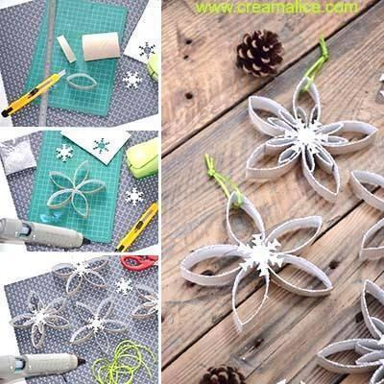
Ďalšie číslo nášho Materáčika Vás poteší znova na jar, tak Vám touto cesto chceme popriať krásne vianočné sviatky.
Veľa pohody v kruhu rodiny, oddychu a tepla domova.
Nech Vám Vianočný zázrak prinesie úsmev na perách a pokoj v duši, a samozrejme aj nejaké to prekvapenie pod stromčekom
